Mosa Classics Foxtrot Wandfliese

Royal Mosa

Eigenschaften

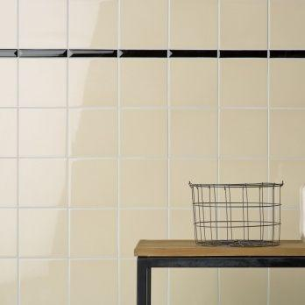

HAN:

7820-1515

Farbton

nach Hersteller-Farbkarte, weiß

Oberfläche

glänzend, glasiert

Produkt

Fliese

Werkstoff

Keramik

Breite (mm)

150,00

Dicke (mm)

7,00

Länge (mm)

150,00

Brandverhalten

A1

Chemische Beständigkeit

chemikalienbeständig gem. Herstellerangabe

Klassifizierung Keramik

glasiert, DIN EN 14411 BIII

Bruchlast (N)

600,00

Fugenbreite (mm)

3,00

Reflexionsgrad (%)

67,00

Serie

Classics Foxtrot

Cradle to Cradle-Zertifikat

Gold

Farbcode

7820